ЛАБОРАТОРНА РОБОТА № 4

Масиви у мові С#.

Мета: набути практичного досвіду використання одновимірних та багатовимірних масивів у мові C#.
Хід роботи:

Завдання 1. З клавіатури вводиться число n – кількість елементів масиву. Потрібно створити масив типу double та заповнити його псевдовипадковими числами (діапазон вказано у варіанті). Виконати вказані у варіанті дії та після кожної з них вивести результат. При виведенні результатів використовуйте інтерпольовані рядки мови C#.

1.1 Arrays1DConsole
Лістинг програми:
using System;
using System.Collections.Generic;
using System.Linq;
using System.Text;
using System.Threading.Tasks;
using static System.Math;
using static System.Console;

namespace lab3
{
class Program
{
static void Main(string[] args)
{
System.Globalization.CultureInfo customCulture = (System.Globalization.CultureInfo)
System.Threading.Thread.CurrentThread.CurrentCulture.Clone();
customCulture.NumberFormat.NumberDecimalSeparator = ".";
System.Threading.Thread.CurrentThread.CurrentCulture = customCulture;
Console.OutputEncoding = Encoding.Unicode;
Console.InputEncoding = Encoding.Unicode;
bool ok;
int N, Z;
double rez = 0, tmp;
do
{
Write("Введіть кількість елементів масиву:");
ok = int.TryParse(ReadLine(), out N);
if (!ok) WriteLine("Помилка введення значення.Будь ласка повторіть введення раз!");
} while (!ok);
double[] mas = new double[N];
Random rnd = new Random();

for(int i=0;i<N ;i++ )

{
mas[i] = rnd.Next(-8541, 3531 ) / 1000.0;
Write("{0,7}", mas[i]);
if (i == N - 1)
Write("\t");

if (i % 3 != 0)
{
rez += (mas[i]);
}
}
Write("\n");
WriteLine("Сума елементів з індексами, які не діляться на 3: {0}",Round(rez, 3));
for (int i = 1; i < N; i++)
{
tmp = mas[i];
for (int j = i - 1; j >= 0 && mas[j] > tmp; j--)
{
mas[j + 1] = mas[j];
mas[j] = tmp;
}
}
for (int i = 0; i < N; i++)
Write("{0,7}", mas[i]);
Write("\t");

}

}
}
Результат виконання програми:
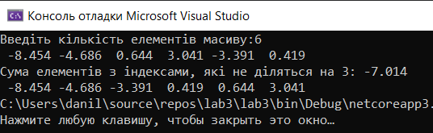
Рис. 1. Результат виконання програми

1.2 Arrays1DWinForms
Лістинг програми:
using System;
using System.Collections.Generic;
using System.ComponentModel;
using System.Data;
using System.Drawing;
using System.Linq;
using System.Text;
using System.Threading.Tasks;
using System.Windows.Forms;

namespace WindowsFormsApp2
{
public partial class Form1 : Form
{
public Form1()
{
{
InitializeComponent();
System.Globalization.CultureInfo customCulture = (System.Globalization.CultureInfo)
System.Threading.Thread.CurrentThread.CurrentCulture.Clone();
customCulture.NumberFormat.NumberDecimalSeparator = ".";
System.Threading.Thread.CurrentThread.CurrentCulture = customCulture;
Console.OutputEncoding = Encoding.Unicode;
Console.InputEncoding = Encoding.Unicode;

}
}
double[] mas;
private void button1_Click(object sender, EventArgs e)
{
bool ok;
int N, Z;
double rez = 0, tmp;
do
{
ok = int.TryParse(numericUpDownChuslo.Text, out N);
if (!ok)
MessageBox.Show("Помилка введення значення!", "Помилка", MessageBoxButtons.OK, MessageBoxIcon.Error);
} while (!ok);
mas = new double[N];
dataGridViewArray.RowCount = 1;
dataGridViewArray.ColumnCount = N;
Random rnd = new Random();
for (int i = 0; i < N; i++)
{
mas[i] = rnd.Next(-8541, 3531) / 1000.0;
dataGridViewArray[i, 0].Value = mas[i];
dataGridViewArray.Columns[i].HeaderText = i.ToString();
}

}

private void button2_Click(object sender, EventArgs e)
{
int N;
double rez = 0, tmp;
N = int.Parse(numericUpDownChuslo.Text); ;
for (int i = 0; i < mas.Length; i++)
{
if (i % 3 != 0)
{
rez += mas[i];
}
}
textBox1.Text = rez.ToString();
for (int i = 1; i < N; i++)
{
tmp = mas[i];
for (int j = i - 1; j >= 0 && mas[j] > tmp; j--)
{
mas[j + 1] = mas[j];
mas[j] = tmp;
}
}
for (int i = 0; i < mas.Length; i++)
{
dataGridViewArray2.RowCount = 1;
dataGridViewArray2.ColumnCount = N;
dataGridViewArray2.Columns[i].HeaderText = i.ToString();
dataGridViewArray2[i, 0].Value = mas[i];

}

}
}
}

Результат виконання програми:
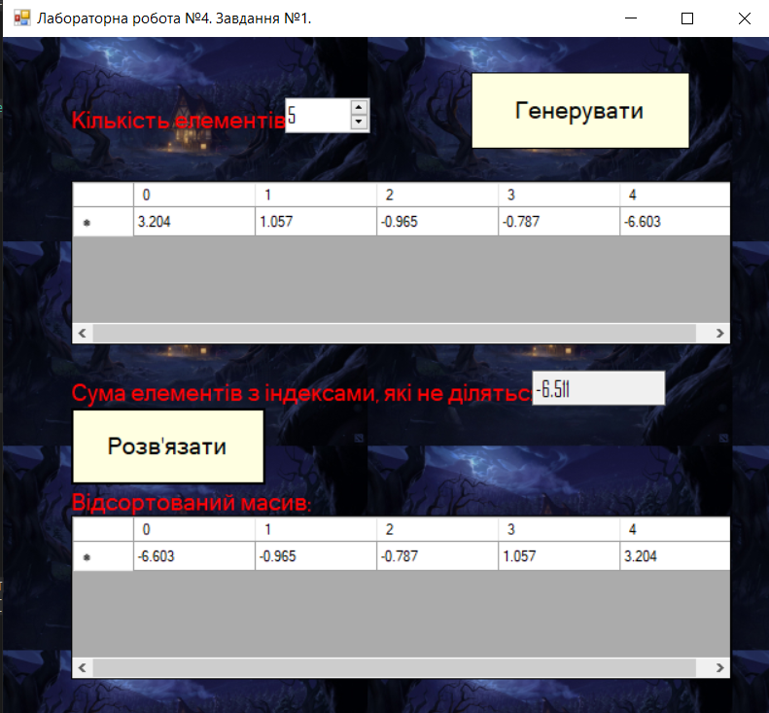
Рис. 2. Результат виконання програми

Завдання 2. З клавіатури вводяться числа n – кількість рядків матриці, m – кількість стовпців матриці. Потрібно створити матрицю типу double та заповнити її псевдовипадковими числами (діапазон вказано у варіанті). Виконати вказані у варіанті дії та після кожної з них вивести результат. При виведенні результатів використовуйте інтерпольовані рядки мови C#.

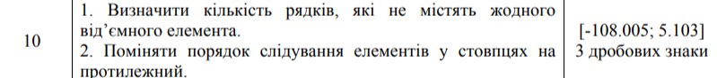

2.1 Arrays2DConsole
Лістинг програми:
using System;
using System.Collections.Generic;
using System.Linq;
using System.Text;
using System.Threading.Tasks;
using static System.Math;//щоб не писати Math
using static System.Console;// щоб не писати Console
namespace Arrays2DConsole
{
class Program
{
static void Main(string[] args)
{
System.Globalization.CultureInfo customCulture =
(System.Globalization.CultureInfo)
System.Threading.Thread.CurrentThread.CurrentCulture.Clone();
customCulture.NumberFormat.NumberDecimalSeparator = ".";
System.Threading.Thread.CurrentThread.CurrentCulture = customCulture;
Console.OutputEncoding = Encoding.Unicode;
Console.InputEncoding = Encoding.Unicode;

bool ok;
int M, N;
int count = 0;
double tmp;
do
{
Write("Введіть кількість рядків масиву:");
ok = int.TryParse(ReadLine(), out N);
if (!ok) WriteLine("Помилка введення значення.Будь ласка повторіть введення ще раз!");
} while (!ok);
do
{
Write("Введіть кількість стовпчиків масиву:");
ok = int.TryParse(ReadLine(), out M);
if (!ok) WriteLine("Помилка введення значення.Будь ласка повторіть введення ще раз!");
} while (!ok);
double[,] arr = new double[N, M];
Random rnd = new Random();
for (int i = 0; i < arr.GetLength(0); i++)
{
for (int j = 0; j < arr.GetLength(1); j++)
{
arr[i, j] = rnd.Next(-108005, 5103) / 1000.0;
Write("{0,9}", arr[i, j]);
}
WriteLine();
}
// - elementi
for (int i = 0; i < arr.GetLength(0); i++)
{
for (int j = 0; j < arr.GetLength(1); j++)
{
if (arr[i, j] < 0)
{
count++;
break;
}
}
}
WriteLine("Кількість рядків, які не містять жодного від’ємного елемента :{0}\n",(arr.GetLength(0) - count));
for (int i = 0; i < N / 2; i++)
for (int j = 0; j < M; j++)
{
tmp = arr[i, j];
arr[i, j] = arr[M - i - 1, j];
arr[M - i - 1, j] = tmp;
}
for (int i = 0; i < N; i++)
{
for (int j = 0; j < M; j++)
Write("{0,9}", arr[i, j]);
WriteLine();
}
}
}
}
Результат виконання програми:
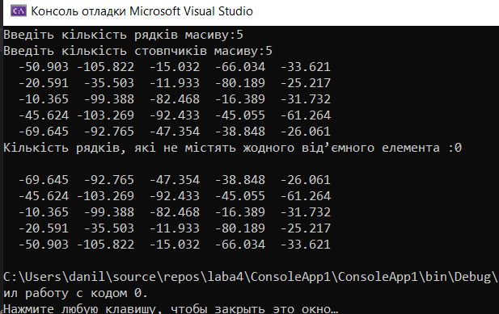
Рис. 3. Результат виконання програми

2.2 Arrays2DWinForms
Лістинг програми:
using System;
using System.Collections.Generic;
using System.ComponentModel;
using System.Data;
using System.Drawing;
using System.Linq;
using System.Text;
using System.Threading.Tasks;
using System.Windows.Forms;
using static System.Math;
using static System.Console;
namespace WindowsFormsApp1
{
public partial class Form1 : Form

{
double[,] arr = new double[100, 100];
public Form1()
{

InitializeComponent();
System.Globalization.CultureInfo customCulture = (System.Globalization.CultureInfo)
System.Threading.Thread.CurrentThread.CurrentCulture.Clone();
customCulture.NumberFormat.NumberDecimalSeparator = ".";
System.Threading.Thread.CurrentThread.CurrentCulture = customCulture;
Console.OutputEncoding = Encoding.Unicode;
Console.InputEncoding = Encoding.Unicode;

}

private void button1_Click_1(object sender, EventArgs e)
{
bool ok;
int N, M;
do
{
ok = int.TryParse(numericUpDownRyadki.Text, out N);
if (!ok)
MessageBox.Show("Помилка введення значення!", "Помилка", MessageBoxButtons.OK, MessageBoxIcon.Error);
} while (!ok);
do
{
ok = int.TryParse(numericUpDownStovpzi.Text, out M);
if (!ok)
MessageBox.Show("Помилка введення значення!", "Помилка",MessageBoxButtons.OK, MessageBoxIcon.Error);
} while (!ok);
arr = new double[N, M];
Random rnd = new Random();
dataGridViewMatrix.RowCount = N;
dataGridViewMatrix.ColumnCount = M;
for (int i = 0; i < N; i++)
{
for (int j = 0; j < M; j++)
{
arr[i, j] = rnd.Next(-108005, 5103) / 1000.0;
dataGridViewMatrix[j, i].Value = arr[i, j];
dataGridViewMatrix.Columns[j].HeaderText = j.ToString();
dataGridViewMatrix.Columns[j].SortMode =
DataGridViewColumnSortMode.NotSortable;
dataGridViewMatrix.Rows[i].HeaderCell.Value = i.ToString();
}
}
}

private void button2_Click(object sender, EventArgs e)
{
int N, M;
int count = 0;
double tmp;
N = int.Parse(numericUpDownRyadki.Text);
M = int.Parse(numericUpDownStovpzi.Text);
for (int i = 0; i < arr.GetLength(0); i++)
{
for (int j = 0; j < arr.GetLength(1); j++)
{
if (arr[i, j] < 0)
{
count++;
break;
}
}
}
textBox1.Text = (arr.GetLength(0) - count).ToString();
for (int i = 0; i < N / 2; i++)
for (int j = 0; j < M; j++)
{
tmp = arr[i, j];
arr[i, j] = arr[M - i - 1, j];
arr[M - i - 1, j] = tmp;
}
dataGridMatrix2.RowCount = N;
dataGridMatrix2.ColumnCount = M;
for (int i = 0; i < N; i++)
{
for (int j = 0; j < M; j++)
{
dataGridMatrix2[j, i].Value = arr[i, j];
dataGridMatrix2.Columns[j].HeaderText = j.ToString();
dataGridMatrix2.Columns[j].SortMode =
DataGridViewColumnSortMode.NotSortable;
dataGridMatrix2.Rows[i].HeaderCell.Value = i.ToString();
}
}
}
}
}
Результат виконання програми:
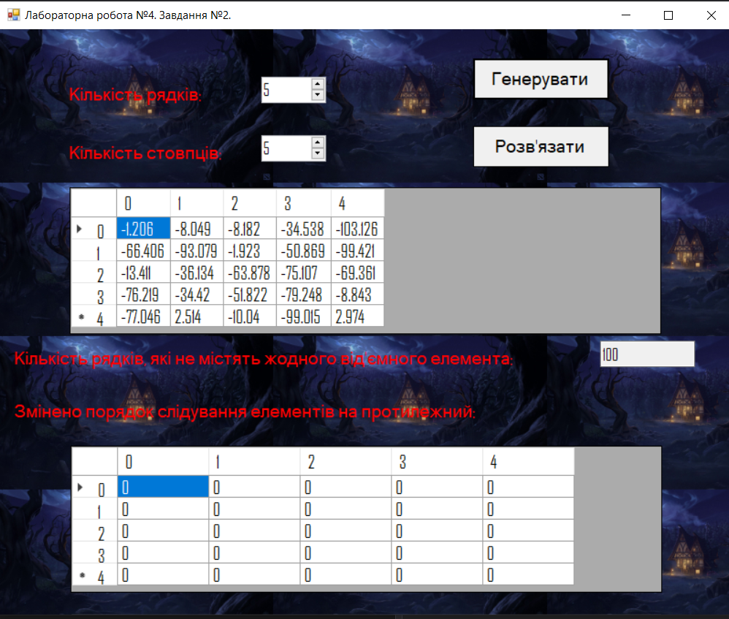
Рис. 4. Результат виконання програми
Висновки: в ході виконання лабораторної роботи було ознайомлено з середовищем MS Visual Studio. Досліджено та отримано практичні навики щодо створення найпростішої програми. Набули практичного досвіду використання одновимірних та багатовимірних масивів у мові C#.

